‌‌​МИНИСТЕРСТВО ПРОСВЕЩЕНИЯ РОССИЙСКОЙ ФЕДЕРАЦИИ
ДЕПАРТАМЕНТ ОБРАЗОВАНИЯ И НАУКИ ТЮМЕНСКОЙ ОБЛАСТИ
Управление образования администрации Вагайского муниципального района
Супринская СОШ, филиал МАОУ Бегишевская СОШ

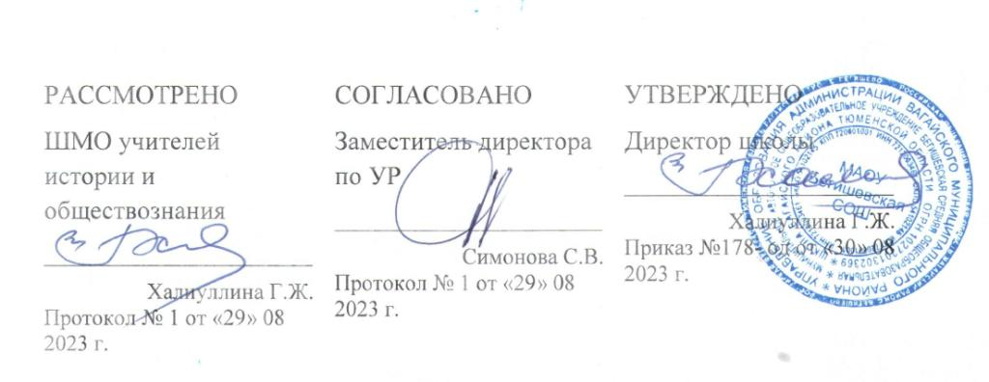

Аннотация к рабочей программе
по предметному курсу по истории
“ История в лицах”
11 класс

Составитель: учитель истории и обществознания Шевелева Л. Р.

Супра
2023г
Нормативная база и УМК
Закон РФ «Об образовании в Российской Федерации» от 29 декабря 2012 года № 273- ФЗ;
Порядок организации и осуществления образовательной деятельности по основным общеобразовательным программам - образовательным программам начального общего, основного, общего и среднего общего образования (утвержден приказом Минобрнауки России от 30.08.2013 № 1015;
Приказом Минобрнауки России от 17 мая 2012г. № 413 «Об утверждении федерального государственного образовательного стандарта среднего общего образования»;
Приказ Минобразования РФ от 5 марта 2004 г. № 1089 "Об утверждении федерального компонента государственных образовательных стандартов начального общего, основного общего и среднего (полного) общего образования"
Приказ Министерства образования и науки Российской Федерации от 31.12.2015г. № 1578 «О внесении изменений в федеральный государственный образовательный стандарт среднего общего образования, утвержденный приказом Министерства образования и науки Российской Федерации от 17мая 2012г. № 413».
Приказ Минобрнауки России от 07.06.2017 № 506 "О внесении изменений в федеральный компонент государственных образовательных стандартов начального общего, основного общего и среднего (полного) общего образования, утвержденный приказом Министерства образования Российской Федерации от 5 марта 2004 г. №1089"
Устав муниципального автономного общеобразовательного учреждения Бегишевская средняя общеобразовательная школа;
Учебный план муниципального автономного общеобразовательного учреждения Бегишевская средняя общеобразовательная школа;
Годовой учебный календарный график на текущий учебный год;
Положение о промежуточной, текущей аттестации и переводе обучащихся;
Рабочая программа педагога.
Программа по истории составлена на основе федерального компонента государственного образовательного стандарта среднего общего образования, образовательной программы среднего общего образования муниципального автономного общеобразовательного учреждения Бегишевская средняя общеобразовательная школа, примерной программы среднего общего образования по истории. Программа по истории (базовый уровень) для 10-11 классов ориентирована на использование учебно-методического комплекса:
Курс «История России в лицах» рассчитан на 34 часа изучения в 11 классе по 1 часу в неделю и предполагает изучение жизни и деятельности основных исторических личностей Отечества с XIX по нач. XXI века.
Цели:
Познакомить с жизнью и деятельностью ключевых исторических личностей.
Способствовать расширению и углублению понимания роли личности в истории.
Помочь учащимся увидеть альтернативы развития страны на определенных этапах ее развития через судьбы государственных деятелей.
Задачи:
Способствовать воспитанию уважения к отечественной истории через уважение к заслугам отдельных исторических деятелей.
Способствовать формированию культуры работы с историческими источниками, литературой, выступления на семинарах, ведения дискуссий, поиска и обработки информации.
Способствовать развитию мыслительных, творческих, коммуникативных способностей учащихся.
Способствовать формированию и развитию умения сравнивать исторических деятелей, определять и объяснять собственное отношение к историческим личностям.
Формировать умение объяснять мотивы, цели, результаты деятельности тех или иных лиц.
Данный курс способствует расширению и углублению базового курса истории России за счет изучения жизнедеятельности исторических лиц, рассмотрения различных оценок современников и историков.
В процессе обучения учащиеся приобретают следующие умения:
самостоятельный поиск информации по предложенной тема тике, ее критический анализ и отбор необходимых фактов и мнений;
представление в виде выступлений на семинарах, эссе, презентаций результатов исследований;
анализ точек зрения современников и историков на жизнедеятельность исторических личностей, формулирование собственной позиции;
обсуждение результатов исследований, участие в семинарах, дискуссиях, деловых играх.
Предполагается сочетание индивидуальной и групповой форм работы.
Основные методы работы:
анализ исторической литературы и исторических источников,
эвристическая беседа,
лекция,
дискуссия ,
подготовка и обсуждение сообщений учащихся,
«мозговой штурм» и др.
Основные формы отчетности:
тетрадь с конспектами и заданиями (эссе, решение проблемных заданий), творческие работы (электронные презентации, исторические портреты, тексты «Кто есть кто?»).
Условия успешного освоения содержания элективного курса: обеспечение доступа учащихся к исторической литературе; возможность создания и демонстрации электронных презентаций; наличие раздаточного материала.

